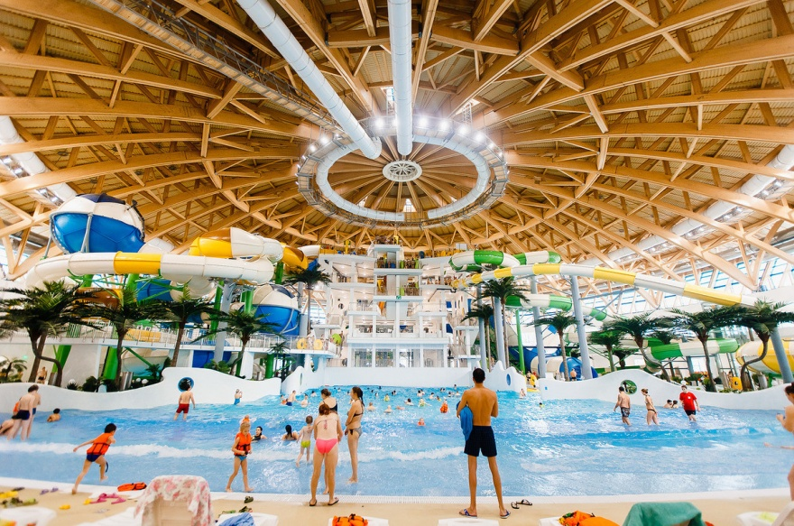

Отправление каждую субботу!
АКВАпарк: Трансфер + Билеты (на полный день по системе «всё включено + термы»)
Стоимость: Взрослый 2900 руб.
Детский 2700 руб.
Зоопарк: Трансфер + Билеты
Стоимость: Взрослый 1700 руб.
Детский 1500 руб.
Выезд на комфортабельном автобусе!

